Міністерство освіти і науки України

Національний університет «Львівська політехніка»

Кафедра систем штучного інтелекту

**Звіт**

**Звіт**

**про виконання лабораторних та практичних робіт блоку № 2**

На тему: «Програмування: алгоритм, програма, код. Системи числення. Двійкова система числення. Розробка та середовище розробки програми.»

***з дисципліни:*** «Основи програмування»

до:

Практичних Робіт до блоку № 2

**Виконав:**

Студент групи ШІ-13

Михайло Білоусов

Львів -- 2024

**Тема:**

Лінійні алгоритми. Розгалужені алгоритми. Умовні та логічні

оператори. Змінні. Константи. Типи даних. Розмір типів даних. Ввід вивід.

Базові операції та вбудовані функції. Коментарі.

**Мета:**

навчитися ефективно будувати програмну логіку та працювати з

різними типами дани, створювати чіткі й структуровані програми, що

вирішують різноманітні задачі з використанням стандартних інструментів

програмування.

**Теоретичні відомості:**

1. Вивчив/знав:
   1. Системи числення
   2. Компіляція
   3. Змінні, Константи, Типи даних та їх Розміри
   4. Бібліотеки в C++
   5. Ввід та вивід даних
   6. Базові операції та вбудовані функції
   7. Коментарі у Коді
   8. Лінійні алгоритми
   9. Розгалужені алгоритми та Умовні Оператори
   10. Логічні Оператори
2. Джерела: практична, власний досвід

**Виконання роботи:**

1. Опрацювання завдання та вимог до програми та середовища

**Завдання №1-2 VNS Lab 1 – Task 1-2**

Завдання:

1. Обчислити задану формулу, використовуючи типи змінних float і double. Пояснити різницю між результатами
2. Здійснити маніпуляції над двома змінними. Пояснити результат

**Завдання №3 Algotester Lab 1**

Завдання:

У вашого персонажа є H хітпойнтів та M мани.

Персонаж 3 рази використає закляття, кожне з яких може використати хітпойнти та ману одночасно.

Якщо якесь закляття забирає і хітпойнти і ману - ваш персонаж програє, отже для виграшу треба використовувати при одному заклинанні АБО хітпойнти, АБО ману.

Якщо в кінці персонаж буде мати додатню кількість хітпойнтів та мани (H,M>0) - він виграє, в іншому випадку програє.

Ваше завдання у випадку виграшу персонажа вивести YES, вивести NO у іншому випадку.

Input

2 цілих числа H та M - хітпойнти та мана персонажа

3 рядки по 2 цілих числа, hi та mi - кількість хітпойнтів та мани, які ваш персонаж потратить за хід на i заклинання

Output

YES - якщо ваш персонаж виграє

NO - у всіх інших випадках

Constraints

1≤H≤1012

1≤M≤1012

0≤hi≤1012

0≤mi≤1012

# **Завдання №4 Class Practice Work –** Особистий порадник

## Задача

Ви створюєте простий порадник щодо погоди. Користувач вводить поточні погодні умови, а програма видає рекомендації щодо активності на основі погоди.

Можливі варіанти погоди:

* sunny;
* rainy;
* cloudy;
* snowy;
* windy;

## Мета Задачі

Навчитися користуватися операторами галуження для структурування логіки програм.

Якщо користувач вводить будь-яку іншу умову, запропонуйте йому ввести дійсну умову.

**Завдання №5 Self Practice Work – Teeth**

Текст завдання тут: <https://algotester.com/en/ArchiveProblem/DisplayWithFile/20075>

2) Дизайн та планована оцінка часу виконання завдань

**Завдання №1-2**

Дизайн прикріплено під назвою vns_lab_1_task_1_mykhailo_bilousov.drawio та vns_lab_1_task_2_mykhailo_bilousov.drawio

Розрахував час на виконання - 20 хв

**Завдання №3**

Дизайн прикріплено під назвою algotester_lab_1_task_mykhailo_bilousov.drawio

Розрахував час на виконання - 20 хв

**Завдання №4**

Дизайн прикріплено під назвою practice_work_team_tasks_mykhailo_bilousov.drawio

Розрахував час на виконання - 15 хв

**Завдання №5**

Дизайн прикріплено під назвою practice_work_self_algotester_task_mykhailo_bilousov.drawio

Розрахував час на виконання - 10 хв

3) Код програми з посиланням на зовнішні ресурси

**До завдання №1 код vns_lab_1_task_1_mykhailo_bilousov.cpp**

**До завдання №2 код vns_lab_1_task_2_mykhailo_bilousov.cpp**

**До завдання №3 код algotester_lab_1_task_mykhailo_bilousov.cpp**

**До завдання №4 код practice_work_team_tasks_mykhailo_bilousov.cpp**

**До завдання №5 код practice_work_self_algotester_task_mykhailo_bilousov.cpp**

5) Результати виконаних завдань, тестування і затрачений час

**Завдання №1** 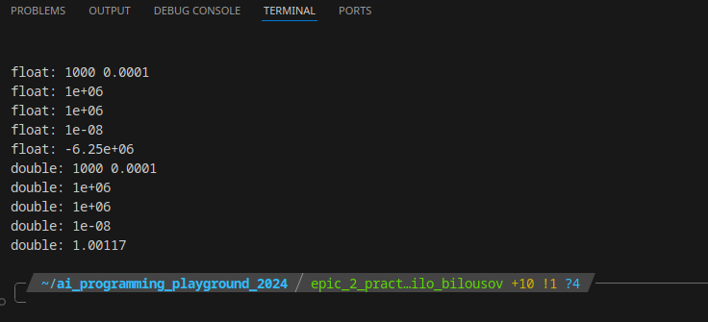

Час - 10 хв

**Завдання №2** 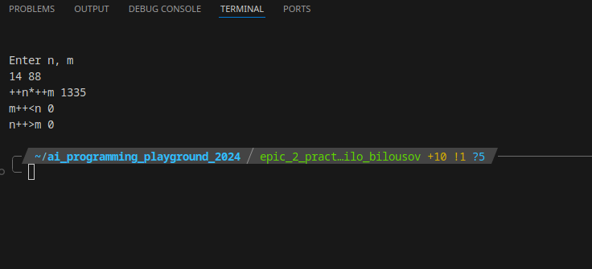

Час - 10 хв

**Завдання №3**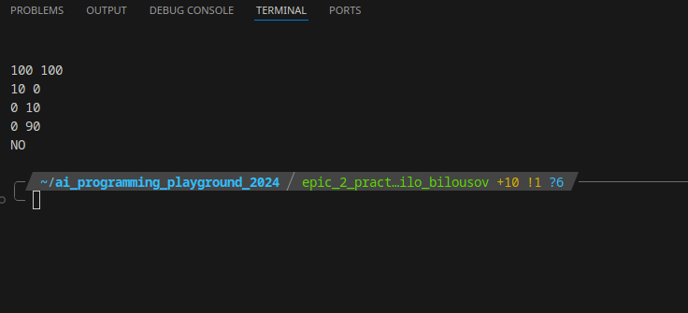

Час - 20 хв

**Завдання №4**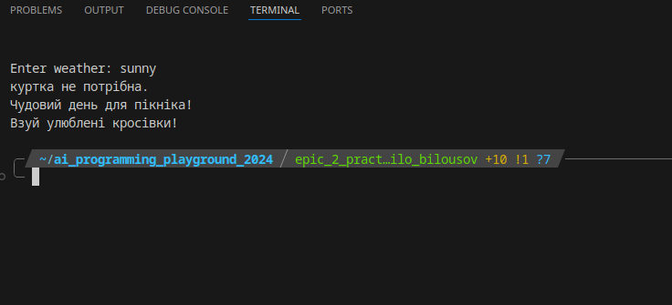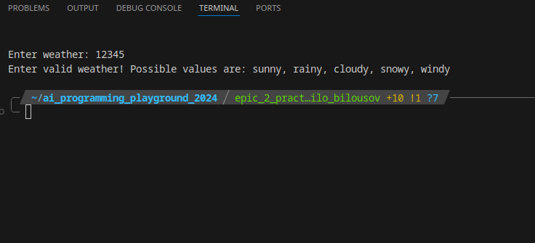Час - 15 хв

**Завдання №5**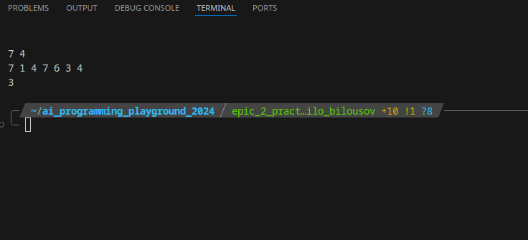Час - 10 хв

**Висновки:**

У цьому епіку я глибше ознайомився з C++, ознайомився з алгоритмами, операторами, операціями, вводом/виводом та циклами. Також я їх застосував для написання задач в Алготестері та лабораторних робіт у ВНС.

https://github.com/artificial-intelligence-department/ai_programming_playground_2024/pull/new/epic_1_practice_and_labs_mykhailo_bilousov